**Memoriál Katky Zemanové**

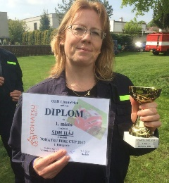

**19. října 2024**

Soutěž v branném běhu zaměřená na zdravotnické disciplíny

Dovolujeme si Vás tímto pozvat na závod pořádaný SDH Háj u Duchcova, který se koná dne 19. 10. 2024. Tato soutěž je věnována památce Katky Zemanové, dlouholeté aktivní členky – srdcařky SDH v Háji u Duchcova.

Prezentace hlídek do 8:45 hod. u hasičské zbrojnice. Start závodu 9:30 hod, předpokládaný konec okolo 13:00 hod.

Na trati, která měří cca 3000 m v okolí obce Háj, bude rozmístěno 9 stanovišť.

Popis úkolů na jednotlivých stanovištích a hodnocení jsou přiloženy.

Soutěžit budou pětičlenná družstva v kategorii: mladší žáci, starší žáci (viz věkové kategorie strana 5). V kategorii dorostu budou trojčlenná družstva.

Každý kolektiv může postavit libovolný počet hlídek.

S každým soutěžním družstvem je povinen na start (předtím, než družstvo vyběhne) přijít i vedoucí mládeže, který bude mít u sebe členské průkazky. Namátkově bude probíhat kontrola průkazek. V případě, že některý závodník nebude mít platnou průkazku či bude startovat ve špatné kategorii, tak mu nebude umožněna účast v závodě.

Závazné přihlášky nahlaste do 13. 10. 2024

- mail: [hajhasici@seznam.cz](mailto:hajhasici@seznam.cz)

- číslo: 724 766 859

Přihláška je závazná z důvodu občerstvení. Družstva, která se přihlásí po termínu, nebudou mít zajištěno občerstvení!

**Jste srdečně zváni a přejeme mnoho úspěchů na startu**

Za SDH Háj u Duchcova Jakub Šimek, starosta sboru

Akce je financována díky dotaci obci Háj u Duchcova

**Pravidla:**

Zdolání trati spolu s disciplínami je měřeno časem (na minuty). Čas bude zastaven po doběhnutí posledního člena družstva. K času zdolání trati se přičtou trestné body (případně se odečtou čekací minuty). Pokud družstvo odmítne plnit jakoukoliv disciplínu, tak je automaticky diskvalifikováno z celé soutěže. V případě stejného součtu času trati a trestných bodů u dvou a více družstev, rozhoduje menší počet trestných bodů.

**Disciplíny:**

**K1 - První pomoc - krvácení**

Každý člen družstva si losuje kartičku.

Mladší žáci – kartička bude popsána nápisem

Starší žáci a dorost – budou mít obrázek a podle něj musí rozpoznat, o co se jedná

Kartičky (druhy krvácení, ošetření):

1. Žilní krvácení – rozpoznání – člen hlídky uvede, jak vypadá a jak se chová (musí říct obě – krev teče, tmavá)
2. Žilní krvácení – ošetření -­ člen hlídky uvede, jak ošetří tento druh krvácení (tlakový obvaz na ránu, v případě končetiny zvednout nad úroveň srdce)
3. Tepenné krvácení – rozpoznání – člen hlídky uvede, jak vypadá a jak se chová (musí říct – krev stříká, světlá, přímo ohrožuje život)
4. Tepenné krvácení – ošetření - člen hlídky uvede, jak ošetří tento druh krvácení (tři vrstvy tlakového obvazu na ránu, v případě, že krvácení neustává, tak škrtidlo několik cm nad ránu max 1 hodinu, v případě končetiny zvednout nad úroveň srdce)
5. Vlásečnicové (kapilárové) krvácení – rozpoznání + ošetření - člen hlídky uvede, jak rozpozná krvácení a jak ho ošetří (musí říct – povrchové krvácení – odřeniny, opláchneme vodou/desinfikujeme okolí rány, po chvíli samo ustane, může být náplast)

Poznámky: v přílohách jsou obrázky krvácení

**Hodnocení**:

Mladší, starší žáci: za každou nesplněnou odpověď člen hlídky 3 trestné body / dohromady družstvo max 15 trestných bodů

Dorost: za každou nesplněnou odpověď člen hlídky 5 trestných bodů / dohromady družstvo max 15 trestných bodů

**K2 - Tísňové volání**

Každý člen družstva si vylosuje jednu situaci a provede simulační hovor na linku tísňového volání dle správných zásad.

Mladší žáci si vylosují jednu situaci a disciplínu provádějí společně.

Situace:

1. Požár budovy (150,112)
2. Autonehoda (150,112, 155)
3. Zabouchnuté dveře (miminko zůstalo doma) – (150,112,158)
4. Spadlý strom přes silnici (150,112,158)
5. Tonutí (150, 112)

Zásady správného volání:

1. Na jaké telefonní číslo volat – musí zaznít číslo
2. Představit se
3. Co se stalo
4. Kde se to stalo
5. Počty zraněných a jak

Komentář – detaily (místo, počty zraněných a jak si mohou závodníci zvolit dle sebe)

**Hodnocení:**

Mladší žáci: za každý zapomenutý bod 3 trestné body / max 15 trestných bodů družstvo

Starší žáci: pokud člen hlídky zapomene na některý bod, tak za každou zapomenutou zásadu 1 trestný bod / max 3 trestné body na člena / max 15 trestných bodů družstvo

Dorost: pokud člen hlídky zapomene na některý bod, tak dostává 3 trestné body – v případě, že závodník zapomene uvést druhou zásadu, tak získává maximální počet 5ti trestných bodů / max 15 trestných bodů družstvo

**K3 - První pomoc – ošetření kolena, ruky**

Úkol: tři členové provedou obvaz raněného kolena trojcípým šátkem (5 trestných bodů) a zbylí dva členové znehybní poraněnou horní končetinu pomocí trojcípého šátku (5 trestných bodů) + transport zraněných osob (3 / 2 trestné body).

Dorost: tři členové provedou obvaz raněného kolena trojcípým šátkem (5 trestných bodů), poté ještě dva členové znehybní poraněnou horní končetinu pomocí trojcípého šátku (5 trestných bodů) + transport zraněných osob (3 / 2 trestných bodů).

Komentář: viz stará pravidla Směrnice hry Plamen.

**Hodnocení**

Mladší, starší žáci, dorost: za každý špatně provedený úkol 5 / 5/ 3 / 2 trestných bodů / celkově 15 trestných bodů družstvo

**K4 - Houby**

Každý člen družstva si vylosuje jednu kartičku (obrázek) a určí název, a zda se jedná o jedlou či nejedlou houbu.

Starší žáci, dorost – družstvo společně plní zadaný úkol: jak rozpoznat a co dělat při otravě jedovatými houbami.

Příznaky:

1. Zvracení
2. Nadměrné pocení
3. Poruchy vidění

Co dělat:

1. Vyvolat zvracení
2. Zatelefonovat na tísňovou linku (155)
3. Zajistit zbytky hub pro laboratorní vyšetření

Komentář: obrázky hub v přílohách

**Hodnocení**:

Mladší žáci: za nesprávné pojmenování houby 1 trestný bod, za nesprávné určení jedlosti 2 trestné body / max 3 trestné body na člena / max 15 trestných bodů na družstvo

Starší žáci: za nesprávné pojmenování houby 1 trestný bod, za nesprávné určení jedlosti 1 trestný bod / max 2 trestné body na člena / max 10 trestných bodů na družstvo / společný úkol 5 trestných bodů při nesplnění jednoho bodu / dohromady max 15 trestných bodů družstvo

Dorost: za nesprávné pojmenování houby 1 trestný bod, za nesprávné určení jedlosti 2 trestné body / max 3 trestné body na člena / max 9 trestných bodů na družstvo / společný úkol 6 trestných bodů při nesplnění jednoho bodu / dohromady max 15 trestných bodů družstvo.

**K5 - První pomoc – životní situace**

Mladší žáci – družstvo plní úkol společně.

Starší žáci, dorost – každý člen družstva plní úkol samostatně

Družstvo/ členové družstva si vylosují kartičku se situací a následně musí sdělit správný postup při podávání první pomoci.

Situace (u každé situace je třeba uvést všechny tři postupy):

1. Krvácení z nosu (posadit a předklonit hlavu, stisknout kořen nosu, studený obklad za krk)
2. Úžeh (přesunout do stínu, ochladit, podat tekutiny)
3. Popáleniny (sundat spálený oděv jeli to možné, chladit studenou vodou)
4. Omrzliny (přesunout do tepla, zahřát omrzliny ve vlažné vodě, netřít a nesušit třením)
5. Uštknutí hadem (omezit pohyb pacienta, chladit studeným obkladem, volat 155)

**Hodnocení**:

Mladší žáci: za každý neuvedený postup 5 trestných bodů / družstvo max 15 trestných bodů

Starší žáci: za každý neuvedený postup 1 trestný bod / max 3 trestné body na člena / max 15 trestných bodů družstvo

Dorost: závodník dostane 5 trestných bodů, pokud zapomene uvést jeden postup / družstvo max 15 trestných bodů

**K6 - Přesun zdravotnického materiálu**

Družstvo musí společně přemístit zdravotnický materiál z bodu A do bodu B (vzdálenost mladší žáci a dorost 10 metrů, starší žáci 13 metrů) a přitom se závodníci musí rozmístit z bodu A a B (jeden stoji na startu (A) a poslední v cíli (B) – zbytek družstva se rozmístí libovolným způsobem mezi body A a B). Při provedení disciplíny se závodníci nesmí pohnout ze svého zvoleného místa. Daná věc nesmí spadnout na zem. Transportovat musí 5 věcí. Závodnicí si vyberou 5 libovolných předmětů k transportu. Jednotlivé věci se transportují postupně (tzn. až daná věc dorazí do cíle, tak mohou transportovat další).

Komentář: při přesunu věcí musí mít závodník obě nohy na zemi (tzn. nesmí se pohnout ze svého zvoleného místa). Avšak mezi jednotlivými transporty materiálu (tzn. když daná věc dorazí do cíle) mohou závodníci změnit pozice.

Bude se jednat o zdravotnický materiál různé povahy (například obvaz, lékárnička, nádobky s tekutinou, mastičky atd…)

**Hodnocení**

Mladší, starší žáci, dorost: při pádu věci na zem/při pohybu závodníka 3 trestné body / max 15 trestných bodů.

**K7 - První pomoc – příhody**

Mladší žáci: plní pouze stabilizovanou polohu společně.

Starší žáci, dorost: družstvo plní disciplínu společně. Vylosují si jednu situaci a určí příznaky a postup ošetření. Družstvo poté společně provede stabilizovanou polohu.

Epileptický záchvat

Příznaky:

1. Ztráta vědomí
2. Svalové křeče
3. Pěna u úst

Ošetření:

1. Dát od pacienta dál nebezpečné předměty (hrozí poranění)
2. Během záchvatu pacienta nedržet (nebránit v pohybu)
3. Nevkládat nic do úst

Infarkt

Příznaky:

1. Silná bolest na hrudi
2. Bolest může postupovat do krku a do končetin
3. Pacient špatně dýchá a potí se

Ošetření:

1. Okamžitě volat 155
2. Pacient nesmí ležet, musí do polosedu
3. Pokud má pacient léky, podat mu je

Komentář: jednotlivé body příznaků a ošetření musí družstvo uvést všechny

**Hodnocení**:

Mladší žáci: 15 trestných bodů u špatně provedené stabilizované polohy

Starší žáci, dorost: při nesprávném určení příznaků 5 trestných bodů, při nesprávném ošetření 5 trestných bodů, při nesprávném provedení stabilizované polohy 5 trestných bodů / max 15 trestných bodů na družstvo

**K8 - Transport raněného**

Družstvo si určí dva „zdravotníky“, kteří transportují na nosítkách zbytek družstva z bodu A do bodu B (mladší žáci 10 metrů, starší 20 metrů). Po cestě se nesmí zraněný a zdravotníci střídat. Dorost má za úkol transportovat jednoho zraněného na vzdálenost 60 metrů (zraněného si určí družstvo ze svých řad, zbylí dva závodníci jsou zdravotníci, po cestě se nesmí zraněný a zdravotníci střídat). Během transportu je povoleno nosítka položit na zem.

Čas transportu se hodnotí. Čas se začne měřit po odstartování rozhodčího (první zraněný už může být připraven na nosítkách). Čas se zastaví po transportování posledního zraněného do cíle.

Komentář: u mladších žáků se už z transportovaných osob mohou stát zdravotníci (ale stále mohou být jen dva zdravotníci).

Špatný transport = vypadnutí z nosítek = 10 trestných bodů.

**Hodnocení**:

|  |  |
| --- | --- |
| Čas | Trestné body |
| 0 - 60 vteřin | 0 trestných bodů |
| 1:01 – 1:10 | 2 trestné body |
| 1:11 - 1:20 | 4 trestné body |
| 1:21 - 1:30 | 6 trestných bodů |
| 1:31 – 1:40 | 8 trestných bodů |
| 1:41 – 1:50 | 10 trestných bodů |
| 1:51 – 2:00 | 12 trestných bodů |
| 2:01 – 2:10 | 14 trestných bodů |
| 2:11 – 2:20 | 16 trestných bodů |
| 2:21 – 2:30 | 18 trestných bodů |
| 2:31 – 2:40 | 20 trestných bodů |
| 2:41 – 2:50 | 22 trestných bodů |
| 2:51 – 3:00 | 24 trestných bodů |
| Nad 3:01 | 26 trestných bodů |

Špatný transport = vypadnutí z nosítek + 10 trestných bodů.

Pokud se družstvu nepodaří transportovat všechny zraněné do cíle, obdrží 40 trestných bodů (bez přičtení trestných bodů za čas).

**K9 - První pomoc resuscitace**

Družstvo plní disciplínu společně – provedení masáže srdce bude na cvičné figuríně.

Mladší žáci musí provádět masáž srdce – počet stlačení 60x (stlačení počítá rozhodčí nahlas).

Starší žáci, dorost musí provádět masáž srdce – počet stlačení 240x (nahlas počítá člen hlídky, který neprovádí masáž – rozhodčí kontroluje).

Komentář: závodníci se mohou během masáže prostřídat – ale střídání musí proběhnout do deseti vteřin (závodník musí výměnu včas nahlásit – rozhodčí při výměně počítá vteřiny nahlas).

Masáž srdce musí probíhat na středu hrudní kosti (bude označeno), lokty musí být propnuté.

Resuscitace se měří časem.

**Hodnocení**:

|  |  |
| --- | --- |
| Čas | Trestné body |
| 0 - 40 vteřin | 0 trestných bodů |
| 0:41 – 0:50 | 2 trestné body |
| 0:51 – 60:00 | 4 trestné body |
| 1:01 – 1:10 | 6 trestných bodů |
| 1:11 - 1:20 | 8 trestných bodů |
| 1:21 – 1:30 | 10 trestných bodů |
| 1:31 – 1:40 | 12 trestných bodů |
| 1:41 – 1:50 | 14 trestných bodů |
| 1:51 – 2:00 | 16 trestných bodů |
| 2:01 – 2:10 | 18 trestných bodů |
| 2:11 – 2:20 | 20 trestných bodů |
| 2:21 – 2:30 | 22 trestných bodů |
| 2:31 – 2:40 | 24 trestných bodů |
| 2:41 – 2:50 | 26 trestných bodů |
| 2:51 – 3:00 | 28 trestných bodů |
| Nad 3:01 | 30 trestných bodů |

Mladší, starší žáci, dorost: nesplnění stlaků masáže 40 trestných bodů, špatné střídání se hodnotí jako nesplnění disciplíny (40 trestných bodů). Pokud rozhodčí upozorní na špatný styl masáže a družstvo nesjedná nápravu do deseti vteřin, tak obdrží 40 trestných bodů.

**Věkové kategorie:**

Mladší žáci: roky 2018-2014

Starší žáci: roky 2013-2010

Dorost: roky 2009-2006 (v den závodu nesmí být závodníkovi více, než 18 let)

Komentář k hodnocení disciplín: dorost a starší žáci plní totožné disciplíny, ale dorost je v případě chybování více hodnocen trestnými body.

Absolutní vítěz: bude vyhlášeno družstvo, které získalo nejméně trestných bodů (v případě shody trestných bodů se bude sčítat také čas trati). Absolutní vítěz se hodnotí dohromady mladší, starší žáci a dorost (všichni mají shodný počet maximálních trestných bodů ze stanovišť)

**Přílohy:**

**K 1 – KRVÁCENÍ**

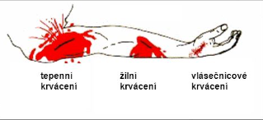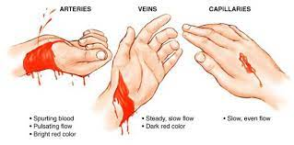

**K4 – HOUBY**

**NEJEDLÉ HOUBY:**

**MOCHOMŮRKA ČERVENÁ – jedovatá**



**HŘIB SATAN – jedovatý**

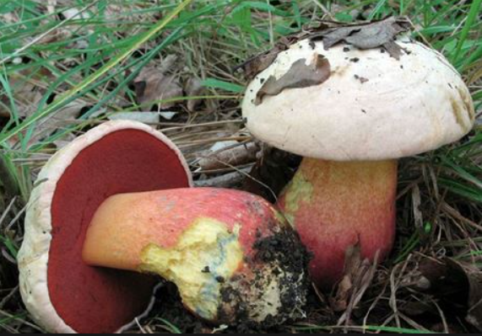

**ČIRŮVKA ORANŽOVÁ**

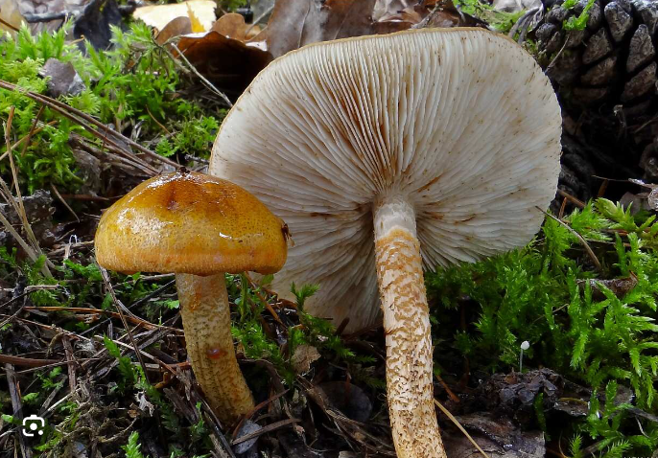

**JEDLÉ HOUBY**

**BEDLA VYSOKÁ**

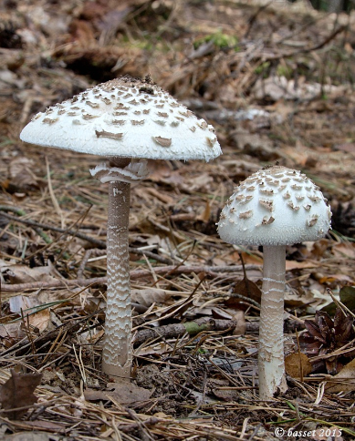

**HŘIB HNĚDÝ**

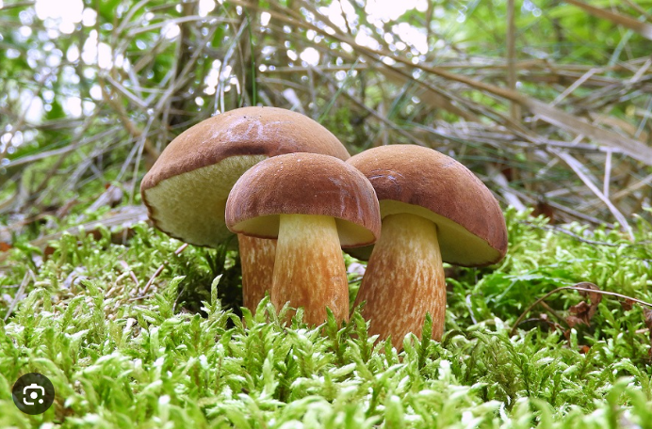

**KŘEMENÁČ OSIKOVÝ**

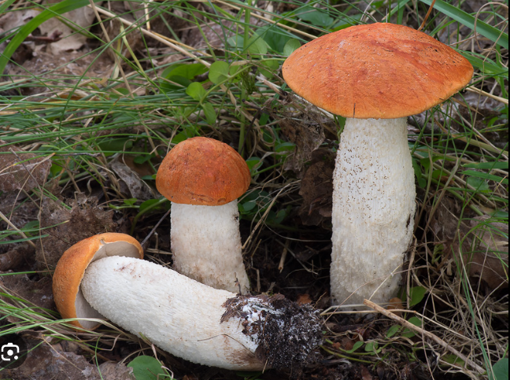

**K7 – Stabilizovaná poloha**

